附：报名操作流程

**应聘者操作指引**

步骤一：手机微信扫二维码，点击“注册账号”按钮注册账号。

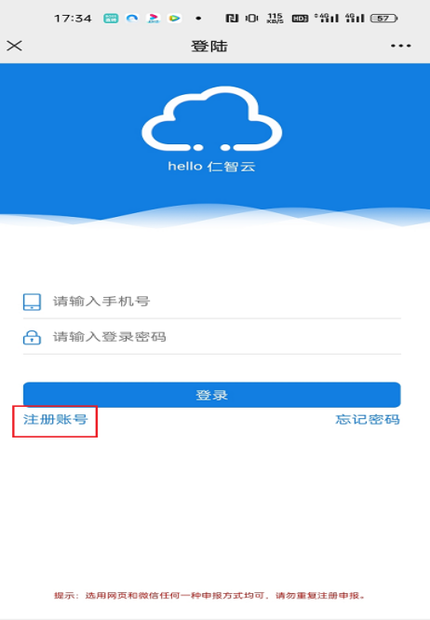

步骤二：填写注册信息，点击“注册并绑定”按钮，注册账号。

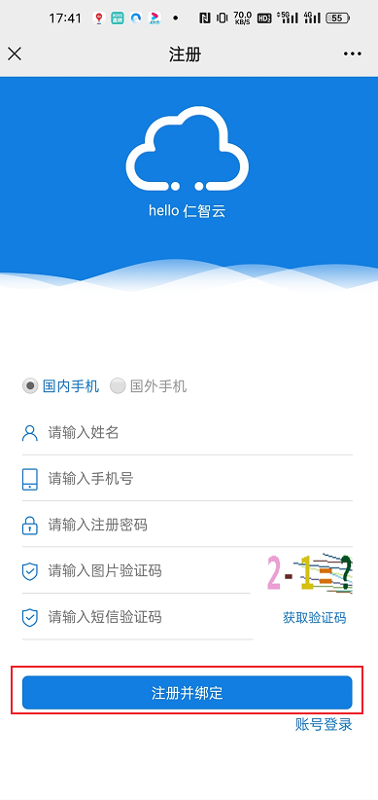

步骤三：填入注册的账号、密码点击“登录”进入招聘界面。

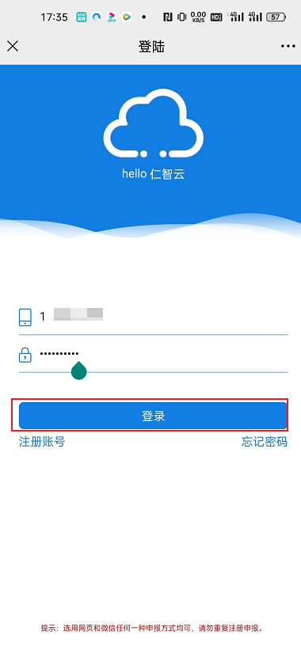

步骤四：点击“我的简历”按钮，填写简历。

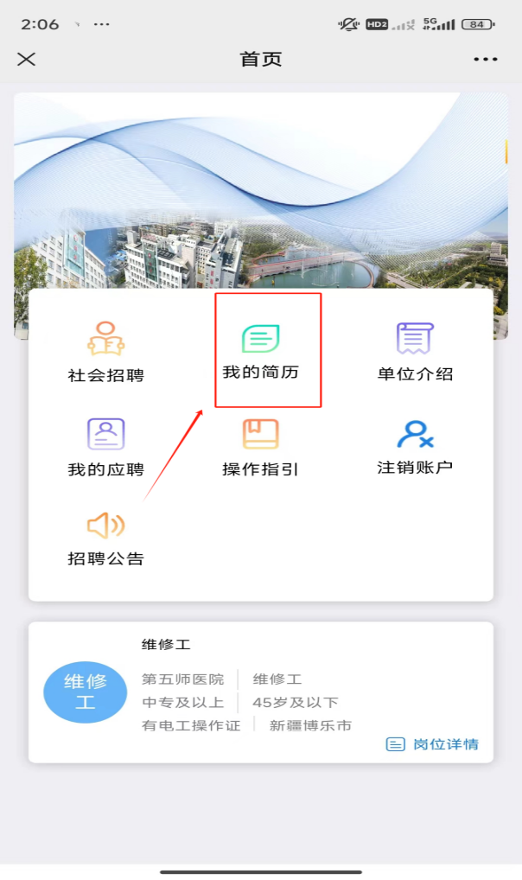

步骤五：填写完简历信息，点击“保存”按钮，保存并提交简历。

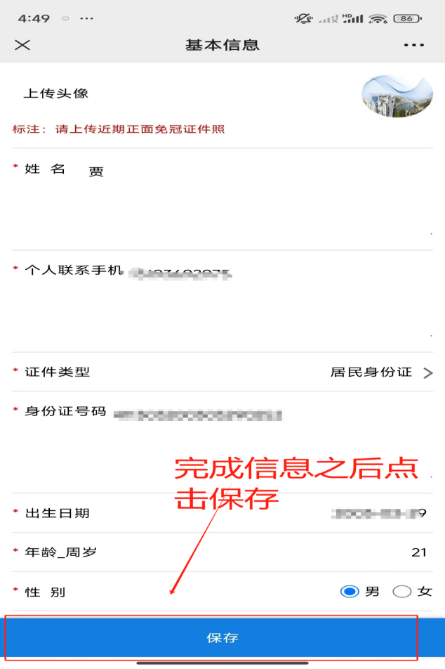

步骤六：点击“岗位详情”按钮，查看岗位详情。

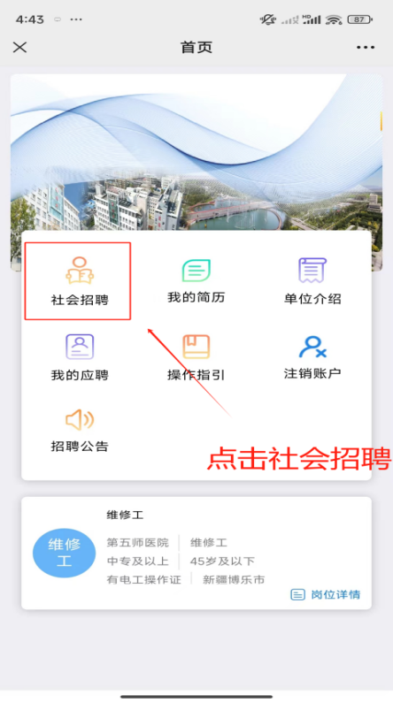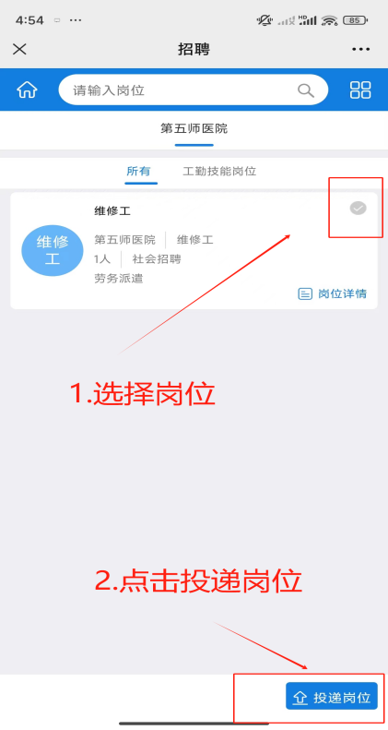

步骤七：点击“投递岗位”按钮，选择志愿，点击“保存”按钮即投递成功。

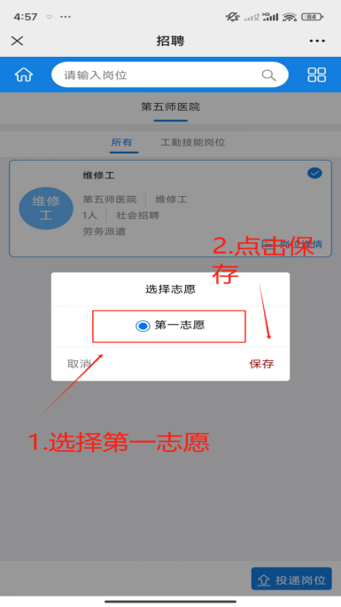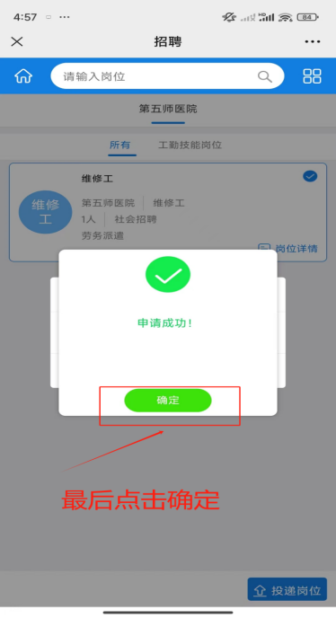

步骤八：点击“我的应聘”按钮，选择应聘岗位，点击“进度查询”即可查询当前岗位投递进度。

